Введение
Мой проект о крипторынке, а точнее о биткоине. Я анализирую все транзакции первых 500 держателей BTC (биткоина), на руках которых сконцетрировано около 30% всех биткоинов.
Особенность крипторынка в том, что он в сотню раз меньше, чем фондовый рынок, а потому серьезные люди, которые пришли на этот рынок с $миллиардами способны очень сильно менять цену и поведение всех криптоактивов, тем более если они будут координироваться с друг другом. Таких людей здесь называют "китами". Помимо них, существуют и "акулы", которые хоть владеют и меньшими активами, они более активны и порой показывают даже большие профиты ввиду большого количества выгодных сделок. Как правило они являются профессиональными трейдерами. Помимо технического и фундаментального анализа рынка, я считаю было хорошо взглянуть на то, что происходит наверху, среди больших игроков, так как именно они диктуют игру, искусно забирают все деньги у тех, кто не знает сдешних правил.
Еще хотел бы отметить, что наверное у всех на слуху, что криптовалюта - это полная анонимность транзакций. Однако все чуть по другому, да, ваш кошелек, через который вы проводите транзакции, невозможно привязать к какому то конкретному человеку, обеспечивая полную конфеденциальность, но сами транзакции с этими кошельками неизбежно сохраняются в интеренете навсегда. Именно благодаря этому у меня сейчас есть возможность начать этот проект.
( этот проект сделан только мной, все данные взяты из сайта ниже )
Использовать для начала я буду сайт https://bitinfocharts.com/ , на котором постоянно обновляется список самых богатых держателей биткоина.
thttps://bitinfocharts.com/top-100-richest-bitcoin-addresses.html
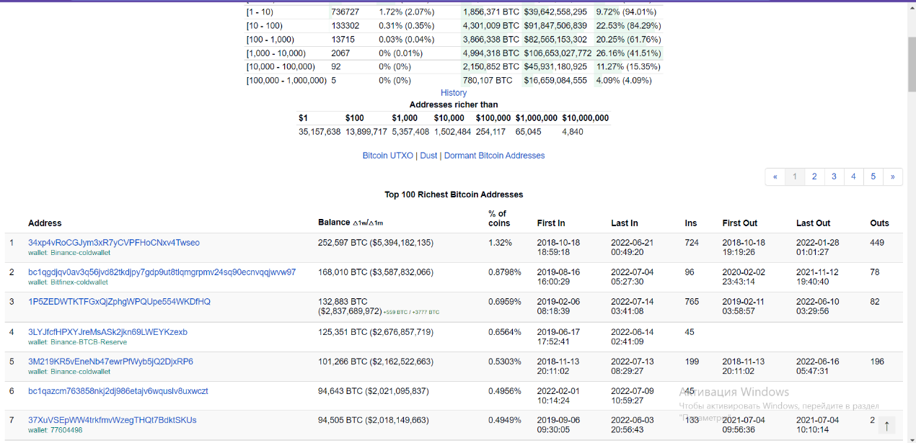

Цели проекта
Конечно же извлечь практическую выгоду. Я полагаю, что действия крупных игроков (киты) помогут лучше спрогнозировать долгосрочную ситуацию, в свою очередь "акулы" помогут понять краткосрочную ситуацию, так как среди них существуют люди, торующие в промежутках месяца, недели и даже дня (таких людей называют daytrader)
Глобальная цель проекта - изучить транзакции и поведение успешных кошельков, которые либо стабильно получают большой профит, либо угадывают направление рынка в большинстве случаев. Эта информация даст большое видение рынка на завтра и на год вперед.
Вторичные цели, исходящие из первой:
- найти разного рода взаимосвязи между кошельками, 1) перебросы , 2) похожие транзакции
- составить список людей, которые часто прогнозируют цену в свою пользу
- составить список людей, чьи действия больше всего влияли на рынок в самых важных ситуациях при сильном падении или сильном росте.
- составить список людей (профессиональных трейдеров), проанализировать их транзакции и создать среднюю формулу, которая будет прогнозировать правильно по крайней мере в 50%+ случаев, желательно 60%+.

Основная часть
Большая часть анализа происходила на SQL ( MS SQL SERVER). Так как SQL заточен на работу с большими данными, запросы обычно не занимали больше 10 сек, что было очень важно в этом проекте, так как гипотез было много, запросов было много. Тем более, я владею этим инструментом на отличном уровне, поэтому я его считаю главным оружием в своем арсенале.
Самым первым этапом было получить необходимые данные из сайта, так как там не было готовой кнопки экспортировать файлы:) Для этого мне пришлось быстро изучить парсинг, (хочу заметить изучил я его на достаточно хорошем уровне). Я решил организовать все данные в две таблицы: all_wallets (общая информация о кошельках) и all_transactions (информация о транзакциях)
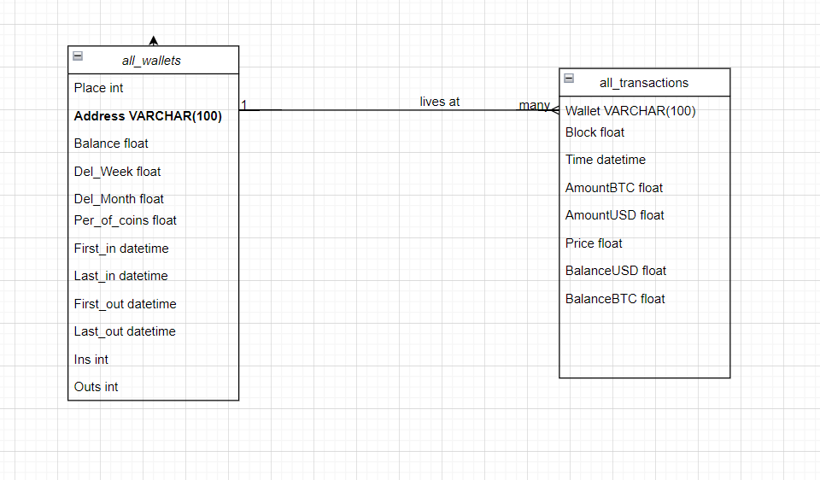
Парсинг происходил как на общей странице https://bitinfocharts.com/top-100-richest-bitcoin-addresses.html, меняя при этом цифры, так как таких страниц было 5, а также отдельно на странице каждого отдельного кошелька, так как там хранятся транзакции кошельков, к примеру https://bitinfocharts.com/bitcoin/address/34xp4vRoCGJym3xR7yCVPFHoCNxv4Twseo-full
Все было проделано автоматически, и работает весь парсинг на трех файлах
alltr.py , allwal.py , all_a_dict.json
При загрузке в sql потребовалось записать данные в csv файлы
all_wallets.csv , all_trans.csv

В первую очередь я проделал простенькие запросы для лучшего понимания того, с чем я работаю.
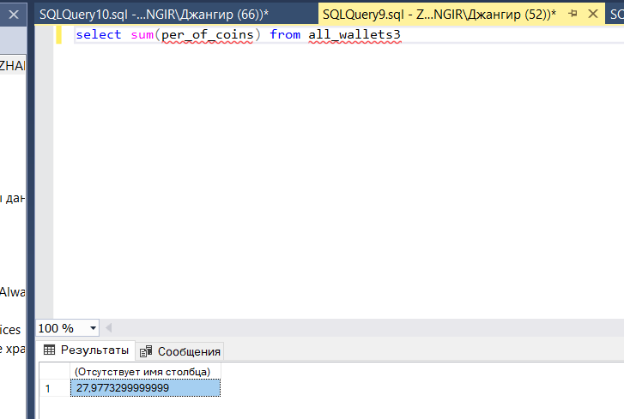
В руках первых 500 людей находится 28 процентов от общего кол-ва на руках.

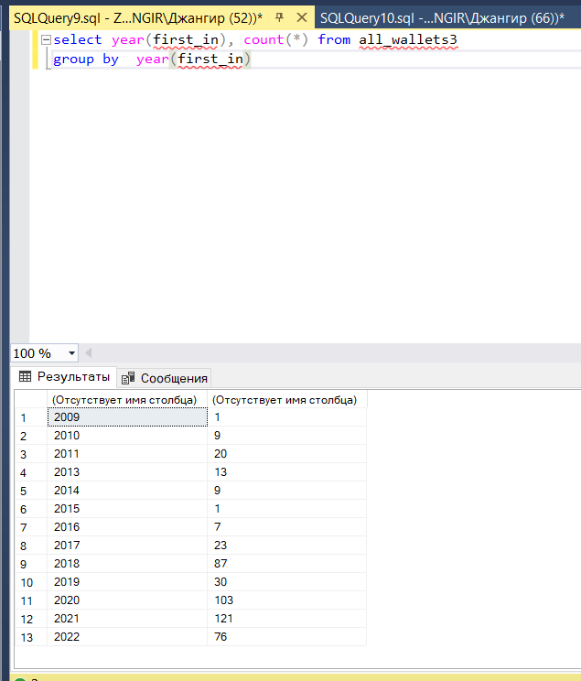
Первое пополнение кошелька

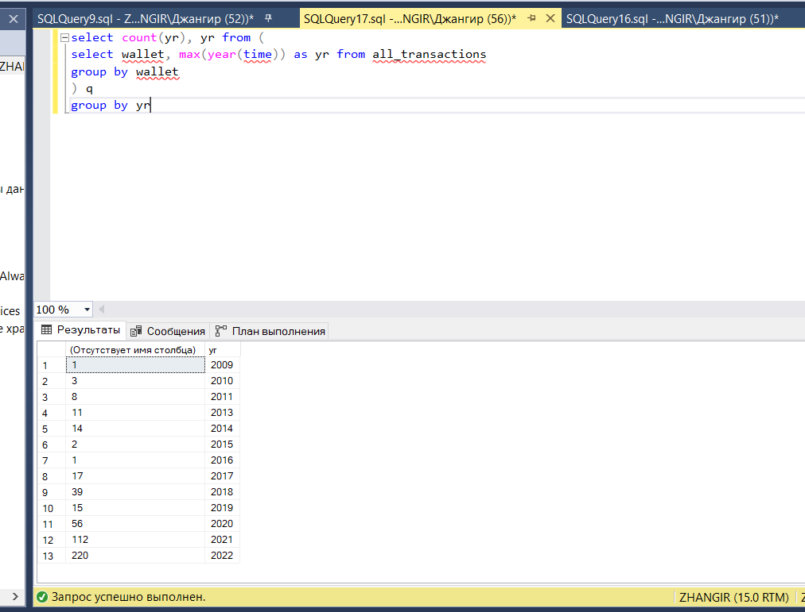
Последние операции с кошельков по годам
44% процента делали в этом году
66,4% процента делали как минимум с 2021 года (22,4)
77,6% процента делали как минимум с 2020 года (10,8)
8% процентов не делали уже более 5 лет

Часть кошельков являются неактивными, часть из которых - забытые кошельки

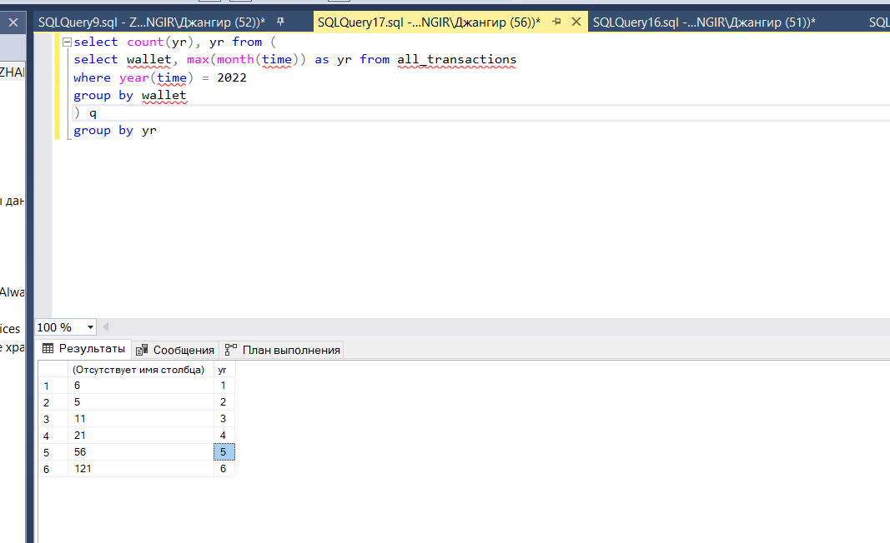
Последние операции с кошельков по 2022 году (месяцам)

___________________________________________________________________________
___________________________________________________________________________

СВЯЗАННЫЕ КОШЕЛЬКИ (ПЕРЕБРОСЫ)
( убрал кошельки у которых очень много транзакций и которые составляют меньше 0.001 от их баланса )
( также поставил 0.99 разницу, так как считаю что комиссия не может быть больше 1%, либо это будут единичные случаи, которыми я готов пожертвовать ради чистоты данных )
( связь по времени поставили 0 секунд, опять же ради чистоты данных, ну и потому что разницы во времени> 0 минут совсем немного случаев )

( Очевидно будут попадаться случаи совпадения, но я буду брать в среднем 3 и более соответствий для точности результатов )
Применял статистические методы, чтобы избежать случайных совпадений
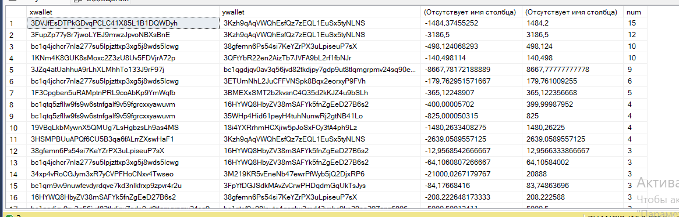
select * from (
SELECT xwallet, ywallet, avg(x1) as avgx1, avg(y1) avgy1, count(*) as num from (
select x.wallet as xwallet, x.AmountBTC as x1, y.wallet as ywallet, y.AmountBTC as y1, x.time as x2, y.time as y2 from all_transactions x
join all_transactions y on -x.AmountBTC >= y.AmountBTC and -x.AmountBTC*0.99 < y.AmountBTC
where x.wallet != y.wallet and CAST(x.time as date) = CAST(y.time as date) and DATEDIFF(minute, x.time, y.time)=0 and x.AmountBTC<0
and x.AmountBTC<-0.1 and x.wallet not in ( select wallet from not_counting) and y.wallet not in (select wallet from not_counting)
) q
group by xwallet, ywallet
) q2
-- where num >=3
order by num desc

___________________________________________________________________________
___________________________________________________________________________
___________________________________________________________________________

СВЯЗАННЫЕ КОШЕЛЬКИ (ПОХОЖИЕ ТРАНЗАКЦИИ)
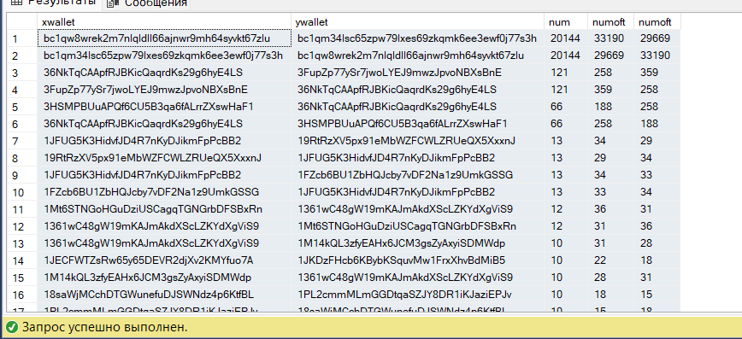
select m.*, x.numoft, y.numoft from (
select xwallet, ywallet, count(*) as num from (
select x.wallet as xwallet, x.AmountBTC as x1, y.wallet as ywallet, y.AmountBTC as y1, x.time as x2, y.time as y2 from all_transactions x
join all_transactions y on CAST(x.time as date) = CAST(y.time as date) and DATEDIFF(minute, x.time, y.time)<2 and DATEDIFF(minute, x.time, y.time)>-2
--(x.AmountBTC >= y.AmountBTC and x.AmountBTC*0.9 <= y.AmountBTC ) or (y.AmountBTC >= x.AmountBTC and y.AmountBTC*0.9 <= x.AmountBTC )
where x.wallet != y.wallet and ((x.AmountBTC>0 and y.AmountBTC>0) or (x.AmountBTC<0 and y.AmountBTC<0)) ) q
group by xwallet, ywallet ) m
--order by num desc
JOIN (
select wallet, count(*) as numoft from all_transactions
group by wallet ) x on x.wallet = m.xwallet
JOIN (
select wallet, count(*) as numoft from all_transactions
group by wallet ) y on y.wallet = m.ywallet
where num>2 and ((x.numoft+y.numoft)-2*num)/coalesce(num, 1)<=5
order by num desc

ГРАФЫ ( СХЕМА ВЗАИМОСВЯЗЕЙ МЕЖДУ АККАУНТАМИ )

1) СВЯЗАННЫЕ КОШЕЛЬКИ (ПЕРЕБРОСЫ)

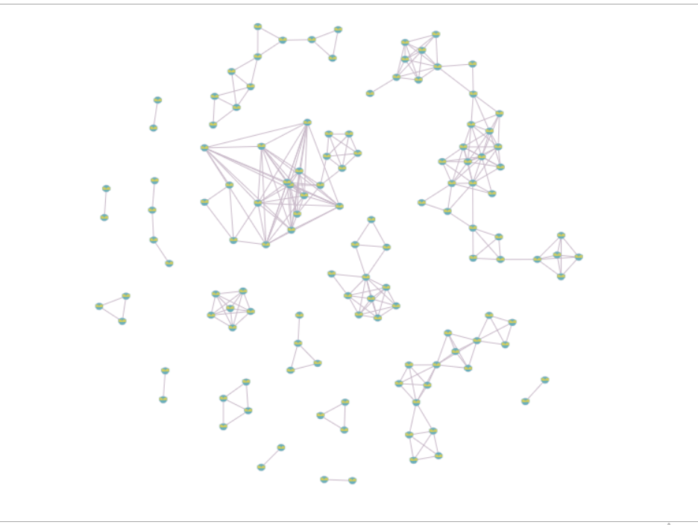

2) СВЯЗАННЫЕ КОШЕЛЬКИ (ПОХОЖИЕ ТРАНЗАКЦИИ)

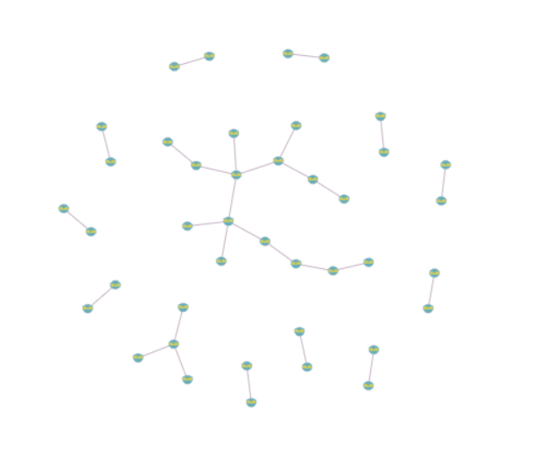

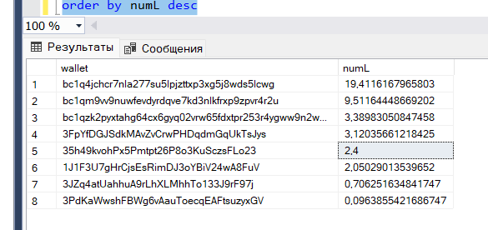
интересные кошельки (СКОРЕЕ ВСЕГО ТРЕЙДЕРЫ)

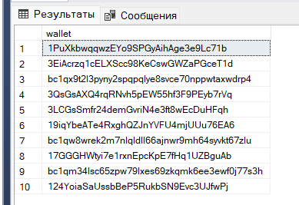
кошельки которые мы не будем брать в расчет в некоторых расчетах, по причине того что у них много транзакций на незначительную сумму, что иногда искажает данные. Хотя в некоторых расчетах мы их учитываем, убирая как раз эти транзакции или же объединяя их, допустим по дню, так как эти кошельки возможно как раз таки и представляют большую ценность.

СОЗДАЛ ОЧЕНЬ КРУТОЙ СПОСОБ ОТСЛЕЖИВАТЬ ИНТЕРЕСНЫЕ КОШЕЛЬКИ ( идеального способа нет, но этот по крайней мере близок к этому )
Рейтинг людей ( по принципу того как часто они покупали по минимальной цене и продавали по максимальной цене в периоды сильного падения и сильного роста)
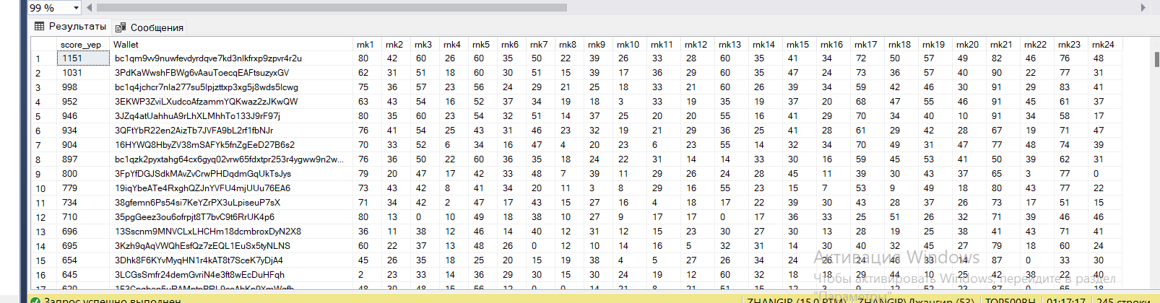

Так как код слишком большой, можете открыть файл SvodkaPoVsemDatam.sql
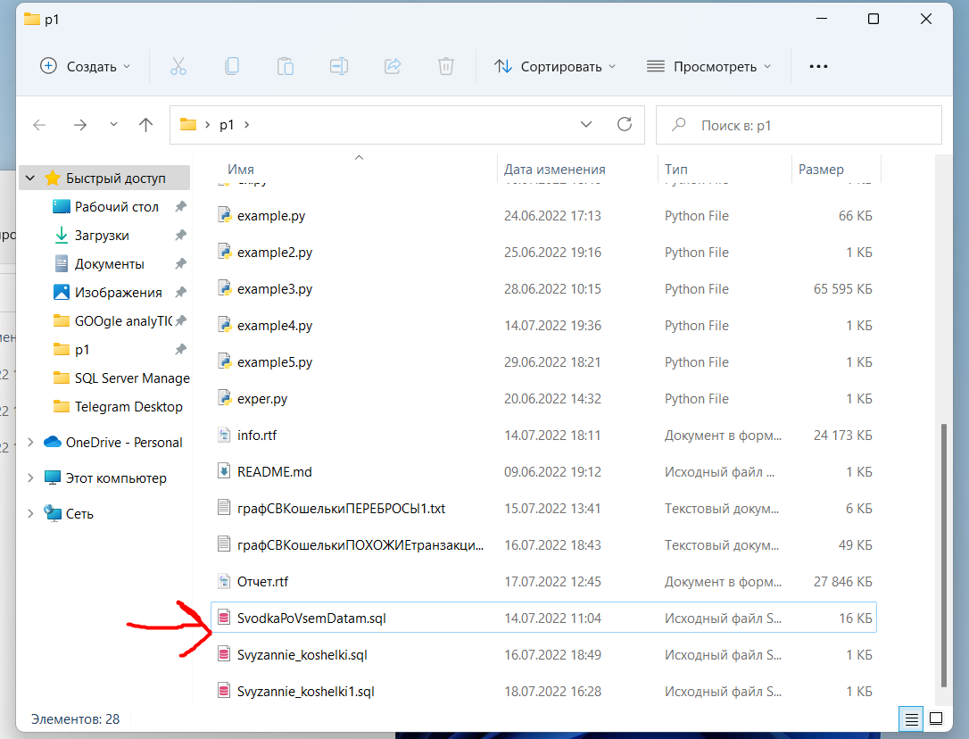

Так как я считаю, что этот проект имеет какую-то ценность, и возможно не только для меня, я отправляю проект незаконченным, но думаю, что вы сможете оценить по тем навыкам, которые я применял здесь.
Даже у меня нет сейчас законченного проекта:) Я планирую дорабатывать его, добавить визуализации, так как данные обновляются, я планирую сделать автоматический сбор и анализ данных через каждый определенный период времени.

Надеюсь проект был интересен
Хочу заметить, что мои навыки не ограничиваются теми, применяемые в проекте, к
тому же если что-то понадобится, я быстро учусь новому.

В своей работе также использовал сайт https://graphonline.ru/

